Daftar istilah

Analitik Data

Istilah dan definisi

A

Analytical skills (Keterampilan analitis): Kualitas dan karakteristik yang terkait dengan fakta

untuk memecahkan masalah

Analytical thinking (Pemikiran analitis): Proses untuk mengidentifikasi dan mendefinisikan

permasalahan, lalu menyelesaikannya menggunakan data yang terorganisir, dan dilakukan

dengan bertahap

Atribut: Karakteristik atau kualitas data yang digunakan untuk pelabelan kolom di dalam tabel

C

Context (Konteks): Kondisi pada sesuatu di mana hal tersebut dapat muncul atau terjadi.

D

Data analysis (Analisis data): Proses pengumpulan, transformasi, dan penataan data untuk

mengambil kesimpulan, membuat prediksi, dan mendorong pengambilan keputusan berdasar

data.

Data analyst (Analis data): Seseorang yang mengumpulkan, mentransformasi, dan menata

data dalam rangka untuk mengambil kesimpulan, membuat prediksi, dan mendorong

pengambilan keputusan berdasarkan informasi yang berdasar data.

Data analytics (Analitik data): Ilmu tentang data

Data design (Desain data): Bagaimana informasi diatur/ditata

Data ecosystem (Ekosistem data): Berbagai elemen yang berinteraksi satu sama lain untuk

menghasilkan, mengelola, menyimpan, mengatur, menganalisis, dan berbagi data

Data science (Ilmu data): Bidang studi yang menggunakan data mentah untuk menciptakan

cara-cara baru dalam modeling dan memahami hal-hal yang tidak diketahui sebelumnya

Data strategy (Strategi data): Pengelolaan manusia, proses, dan peralatan yang digunakan

dalam analisis data

Data visualization (Visualisasi data): Representasi grafis dari data

Data: Sekumpulan fakta-fakta

Database (Basis data): Sekumpulan data yang disimpan di dalam sistem komputer

Data-driven decision-making (Pengambilan keputusan berdasarkan data): Menggunakan

fakta-fakta sebagai panduan strategi bisnis

Dataset: Suatu kumpulan data yang dapat dimanipulasi atau dianalisis sebagai satuan unit

F

Formula (Rumus): Formula adalah sekumpulan instruksi yang digunakan untuk melakukan

perhitungan dengan menggunakan data di spreadsheet.

Function (Fungsi): Perintah yang sudah diatur (preset), yang secara otomatis melakukan

proses atau tugas tertentu dengan menggunakan data pada spreadsheet

G

Gap analysis (Analisis kesenjangan): Sebuah metode untuk memeriksa dan mengevaluasi

proses yang sedang berlangsung untuk mengidentifikasi peluang untuk perbaikan di masa

depan

O

Observasi: Atribut yang menggambarkan sepotong data yang terkandung dalam suatu baris

tabel

Q

Query (Kueri): Kueri adalah permintaan untuk mengakses data atau informasi di database

Query language (Bahasa kueri): Sebuah bahasa pemrograman komputer yang digunakan

untuk berkomunikasi dengan database

R

Root cause (Akar masalah): Alasan mengapa masalah terjadi

S

Stakeholders (Pemangku kepentingan): Orang-orang yang menginvestasikan waktu dan

sumber daya ke dalam sebuah proyek dan berkepentingan terhadap hasilnya

T

Technical mindset (Pola pikir teknis): Kemampuan untuk memecah sesuatu menjadi langkah

atau bagian yang lebih kecil dan mengamatinya dengan cara yang teratur dan logis

V

Visualisasi: (Silakan merujuk pada visualisasi data)

### 1.

Question 1

Di baris 1 spreadsheetberikut, apakah sebutan untuk kata-kata peringkat (rank), nama (name), populasi (population), dan wilayah (county)

|  |  |  |  |  |
| --- | --- | --- | --- | --- |
|  | A | B | C | D |
| 1 | **Peringkat** | **Nama** | **Populasi** | **Wilayah** |
| 2 | 1 | Charlotte | 885.708 | Mecklenburg |
| 3 | 2 | Raleigh | 474.069 | Wake (kota), Durham |
| 4 | 3 | Greensboro | 296.710 | Guilford |
| 5 | 4 | Durham | 278.993 | Durham (kota), Wake, Orange |
| 6 | 5 | Winston-Salem | 247.945 | Forsyth |
| 7 | 6 | Fayetteville | 211.657 | Cumberland |
| 8 | 7 | Cary | 170.282 | Wake, Chatham |
| 9 | 8 | Wilmington | 123.784 | New Hanover |
| 10 | 9 | High Point | 112.791 | Guilford, Randolph, Davidson, Forsyth |
| 11 | 10 | Concord | 96.341 | Cabarrus |

0 / 1 point

Kriteria

Karakteristik

Atribut

Penanda (Descriptors)

Incorrect

Tinjau [the video on columns, rows, and cells](https://www.coursera.org/learn/dasar-dasar-analitik-data-data-data-di-mana-mana/lecture/xUZNB/kolom-baris-dan-sel-wow) ([video tentang kolom, baris, dan sel](https://www.coursera.org/learn/dasar-dasar-analitik-data-data-data-di-mana-mana/lecture/xUZNB/kolom-baris-dan-sel-wow)) untuk mengingat kembali.

### 2.

Question 2

Isilah bagian yang kosong: Di baris 8 pada spreadsheet berikut, Anda dapat menemukan _____ Cary.

|  |  |  |  |  |
| --- | --- | --- | --- | --- |
|  | A | B | C | D |
| 1 | **Peringkat** | **Nama** | **Populasi** | **Wilayah** |
| 2 | 1 | Charlotte | 885.708 | Mecklenburg |
| 3 | 2 | Raleigh | 474.069 | Wake (kota), Durham |
| 4 | 3 | Greensboro | 296.710 | Guilford |
| 5 | 4 | Durham | 278.993 | Durham (kota), Wake, Orange |
| 6 | 5 | Winston-Salem | 247.945 | Forsyth |
| 7 | 6 | Fayetteville | 211.657 | Cumberland |
| 8 | 7 | Cary | 170.282 | Wake, Chatham |
| 9 | 8 | Wilmington | 123.784 | New Hanover |
| 10 | 9 | High Point | 112.791 | Guilford, Randolph, Davidson, Forsyth |
| 11 | 10 | Concord | 96.341 | Cabarrus |

1 / 1 point

atribut

observasi

format

kriteria

Correct

Observasi tentang Cary terletak di baris 8. Observasi adalah semua atribut tentang sesuatu yang ada di sebuah baris pada tabel data.

### 3.

Question 3

Isilah bagian yang kosong: Pada spreadsheetberikut ini, fitur _____ digunakan untuk mengurutkan nama kota yang terletak di kolom B berdasarkan abjad.

|  |  |  |  |  |
| --- | --- | --- | --- | --- |
|  | A | B | C | D |
| 1 | **Peringkat** | **Nama** | **Populasi** | **Wilayah** |
| 2 | 7 | Cary | 170.282 | Wake, Chatham |
| 3 | 1 | Charlotte | 885.708 | Mecklenburg |
| 4 | 10 | Concord | 96.341 | Cabarrus |
| 5 | 4 | Durham | 278.993 | Durham (kota), Wake, Orange |
| 6 | 6 | Fayetteville | 211.657 | Cumberland |
| 7 | 3 | Greensboro | 296.710 | Guilford |
| 8 | 9 | High Point | 112.791 | Guilford, Randolph, Davidson, Forsyth |
| 9 | 2 | Raleigh | 474.069 | Wake (kota), Durham |
| 10 | 8 | Wilmington | 123.784 | New Hanover |
| 11 | 5 | Winston-Salem | 247.945 | Forsyth |

1 / 1 point

randomize range

sort range

organize range

name range

Correct

Fitur sort range digunakan untuk mengurutkan nama kota yang terletak di kolom B berdasarkan abjad. Pengurutan data dari A hingga Z membantu analis data untuk mengorganisir dan menemukan data lebih cepat.

### 4.

Question 4

Untuk menghitung rata-rata populasi kota di spreadsheetini, ketik =AVERAGE. Bagaimana cara tepat untuk menyertakan rentang sel yang akan melengkapi function Anda?

|  |  |  |  |  |
| --- | --- | --- | --- | --- |
|  | A | B | C | D |
| 1 | **Peringkat** | **Nama** | **Populasi** | **Wilayah** |
| 2 | 1 | Charlotte | 885.708 | Mecklenburg |
| 3 | 2 | Raleigh | 474.069 | Wake (kota), Durham |
| 4 | 3 | Greensboro | 296.710 | Guilford |
| 5 | 4 | Durham | 278.993 | Durham (kota), Wake, Orange |
| 6 | 5 | Winston-Salem | 247.945 | Forsyth |
| 7 | 6 | Fayetteville | 211.657 | Cumberland |
| 8 | 7 | Cary | 170.282 | Wake, Chatham |
| 9 | 8 | Wilmington | 123.784 | New Hanover |
| 10 | 9 | High Point | 112.791 | Guilford, Randolph, Davidson, Forsyth |
| 11 | 10 | Concord | 96.341 | Cabarrus |

1 / 1 point

C2-C11

C2:C11

C2,C11

C2*C11

Correct

Rentangnya adalah C2:C11 Syntax yang benar untuk function AVERAGE ini adalah =AVERAGE(C2:C11)**.**AVERAGE mengembalikan rata-rata nilai dari rentang yang dipilih. C2:C11 adalah rentang yang ditentukan.

### 5.

Question 5

Anda mengerjakan databasedengannama playlist yang berisi data tentang daftar tayang (playlist) untuk berbagai jenis media digital. Anda ingin meninjau semua kolom dalam tabel itu.

Anda menuliskan kueri SQL seperti di bawah ini. Tambahkan klausa FROM yang akan mengambil data dari tabel playlist.

1

2

SELECT

* from playlist

RunReset

Apa playlist dengan nomor ID 3?

1 / 1 point

Film

Musik

Acara TV

Buku berformat audio

Correct

Klausa FROM playlist akan mengambil data dari tabel playlist . Kueri lengkapnya adalah SELECT * FROM playlist. Klausa FROM menentukan tabel database mana yang akan dipilih datanya. Playlist dengan nomor ID 3 adalah Acara TV.

### 6.

Question 6

Anda bekerja dengan tabel databaseyang berisi data faktur (invoice) pelanggan . Kolom customer_id mencantumkan nomor ID untuk setiap pelanggan. Anda tertarik dengan data faktur untuk pelanggan dengan nomor ID 28.

Anda menuliskan kueri SQL seperti di bawah ini. Tambahkan klausa WHERE yang hanya menampilkan data tentang pelanggan dengan nomor ID 28.

1

2

3

4

SELECT

*

FROM

invoice

RunReset

Apakah nama kota penagihan untuk pelanggan dengan nomor ID 28?

1 / 1 point

Dijon

Salt Lake City

Buenos Aires

Bangalore

Correct

Klausa WHERE customer_id = 28 hanya akan menampilkan data tentang pelanggan dengan nomor ID 28. Kueri lengkapnya adalah SELECT * FROM invoice WHERE customer_id = 28. Klausa WHERE menyaring hasil yang memenuhi kondisi tertentu. Klausa WHERE meliputi nama kolom, tanda sama dengan, dan nilai pada kolom yang akan disertakan. Alamat kota untuk mengirim tagihan ke pelanggan dengan nomor ID 28 adalah Salt Lake City.

### 7.

Question 7

Isilah bagian yang kosong: Analis data membuat tabel, tetapi hal tersebut ternyata bukan visualisasi terbaik untuk datanya. Ia memutuskan untuk menggunakan fitur _____ untuk mengubahnya menjadi diagram kolom (column chart).

1 / 1 point

chart editor

filter view

gambar

rename

Correct

Chart editor memungkinkan analis data untuk memilih jenis diagram yang akan dibuat dan disesuaikan tampilannya.

### 8.

Question 8

Analis data mendemonstrasikan peningkatan populasi di Charlotte selama kurun waktu tertentu. Dia membuat diagram seperti di bawah ini. Disebut apakah jenis diagram tersebut?

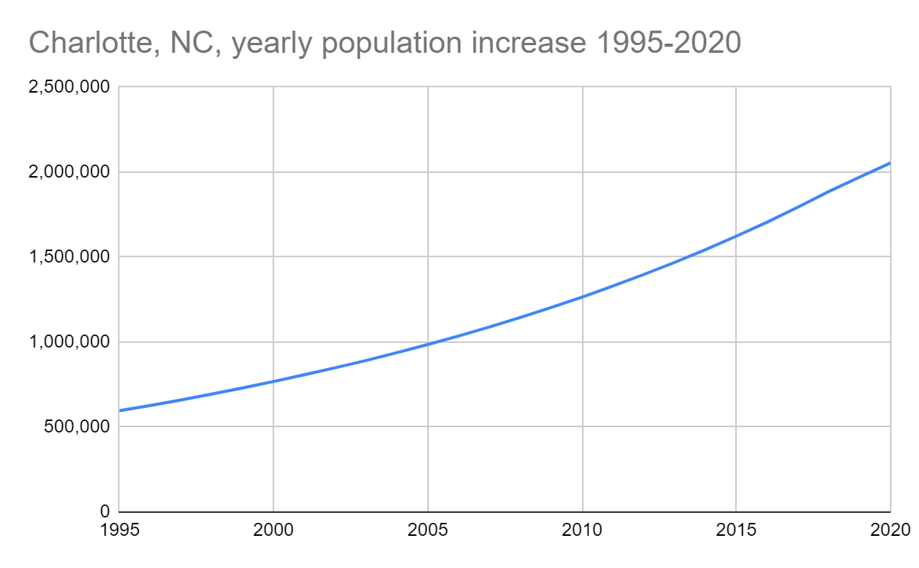

1 / 1 point

Diagram area (area chart)

Diagram batang (bar chart)

Diagram garis (line chart)

Diagram kolom (column chart)

Correct

Diagram ini merupakan diagram garis (line chart). Diagram garis (line chart) efektif untuk mendemonstrasikan tren dan pola, misalnya perubahan populasi selama kurun waktu tertentu.

### .

Question 1

Pada spreadsheet berikut ini, apakah sebutan untuk label-label kolom di baris 1?

|  |  |  |  |  |
| --- | --- | --- | --- | --- |
|  | A | B | C | D |
| 1 | **Peringkat** | **Nama** | **Populasi** | **Wilayah** |
| 2 | 1 | Charlotte | 885.708 | Mecklenburg |
| 3 | 2 | Raleigh | 474.069 | Wake (kota), Durham |
| 4 | 3 | Greensboro | 296.710 | Guilford |
| 5 | 4 | Durham | 278.993 | Durham (kota), Wake, Orange |
| 6 | 5 | Winston-Salem | 247.945 | Forsyth |
| 7 | 6 | Fayetteville | 211.657 | Cumberland |
| 8 | 7 | Cary | 170.282 | Wake, Chatham |
| 9 | 8 | Wilmington | 123.784 | New Hanover |
| 10 | 9 | High Point | 112.791 | Guilford, Randolph, Davidson, Forsyth |
| 11 | 10 | Concord | 96.341 | Cabarrus |

1 / 1 point

Atribut

Kriteria

Karakteristik

Penanda (Descriptors)

Correct

Label kolom di baris 1 adalah atribut yang merujuk pada data di kolom tersebut. Atribut merupakan karakteristik atau kualitas data yang digunakan untuk memberi label pada kolom di sebuah tabel.

### 2.

Question 2

Di manakah Anda dapat menemukan semua atribut Fayetteville pada spreadsheetberikut ini -- yang juga disebut sebagai observasi atau pengamatan --tentang Fayeteville?

|  |  |  |  |  |
| --- | --- | --- | --- | --- |
|  | A | B | C | D |
| 1 | **Peringkat** | **Nama** | **Populasi** | **Wilayah** |
| 2 | 1 | Charlotte | 885.708 | Mecklenburg |
| 3 | 2 | Raleigh | 474.069 | Wake (kota), Durham |
| 4 | 3 | Greensboro | 296.710 | Guilford |
| 5 | 4 | Durham | 278.993 | Durham (kota), Wake, Orange |
| 6 | 5 | Winston-Salem | 247.945 | Forsyth |
| 7 | 6 | Fayetteville | 211.657 | Cumberland |
| 8 | 7 | Cary | 170.282 | Wake, Chatham |
| 9 | 8 | Wilmington | 123.784 | New Hanover |
| 10 | 9 | High Point | 112.791 | Guilford, Randolph, Davidson, Forsyth |
| 11 | 10 | Concord | 96.341 | Cabarrus |

1 / 1 point

Kolom B

Baris 7

Baris 6

Sel B7

Correct

Observasi untuk Fayetteville ada di baris 7. Observasi adalah semua atribut tentang sesuatu yang ada di sebuah baris pada tabel data.

### 3.

Question 3

Pada spreadsheetberikut ini, fitur apa yang digunakan untuk mengurutkan nama kota yang terletak di kolom B berdasarkan abjad.

|  |  |  |  |  |
| --- | --- | --- | --- | --- |
|  | A | B | C | D |
| 1 | **Peringkat** | **Nama** | **Populasi** | **Wilayah** |
| 2 | 7 | Cary | 170.282 | Wake, Chatham |
| 3 | 1 | Charlotte | 885.708 | Mecklenburg |
| 4 | 10 | Concord | 96.341 | Cabarrus |
| 5 | 4 | Durham | 278.993 | Durham (kota), Wake, Orange |
| 6 | 6 | Fayetteville | 211.657 | Cumberland |
| 7 | 3 | Greensboro | 296.710 | Guilford |
| 8 | 9 | High Point | 112.791 | Guilford, Randolph, Davidson, Forsyth |
| 9 | 2 | Raleigh | 474.069 | Wake (kota), Durham |
| 10 | 8 | Wilmington | 123.784 | New Hanover |
| 11 | 5 | Winston-Salem | 247.945 | Forsyth |

1 / 1 point

Organize range

Randomize range

Sort range

Name range

Correct

Fitur sort range digunakan untuk mengurutkan nama kota yang terletak di kolom B berdasarkan abjad. Pengurutan data dari A hingga Z membantu analis data untuk mengorganisir dan menemukan data lebih cepat.

### 4.

Question 4

Untuk menghitung rata-rata populasi kota di spreadsheetini, ketik =AVERAGE. Bagaimana cara tepat untuk menyertakan rentang sel yang akan melengkapi function Anda?

|  |  |  |  |  |
| --- | --- | --- | --- | --- |
|  | A | B | C | D |
| 1 | **Peringkat** | **Nama** | **Populasi** | **Wilayah** |
| 2 | 1 | Charlotte | 885.708 | Mecklenburg |
| 3 | 2 | Raleigh | 474.069 | Wake (kota), Durham |
| 4 | 3 | Greensboro | 296.710 | Guilford |
| 5 | 4 | Durham | 278.993 | Durham (kota), Wake, Orange |
| 6 | 5 | Winston-Salem | 247.945 | Forsyth |
| 7 | 6 | Fayetteville | 211.657 | Cumberland |
| 8 | 7 | Cary | 170.282 | Wake, Chatham |
| 9 | 8 | Wilmington | 123.784 | New Hanover |
| 10 | 9 | High Point | 112.791 | Guilford, Randolph, Davidson, Forsyth |
| 11 | 10 | Concord | 96.341 | Cabarrus |

1 / 1 point

C2-C11

C2,C11

C2*C11

C2:C11

Correct

Rentangnya adalah C2:C11 Syntax yang benar untuk function AVERAGE ini adalah =AVERAGE(C2:C11)**.**AVERAGE mengembalikan rata-rata nilai dari rentang yang dipilih. C2:C11 adalah rentang yang ditentukan.

### 5.

Question 5

Anda mengerjakan tabel database bernama genreyang berisi data tentang genre musik. Anda ingin meninjau semua kolom dalam tabel itu.

Anda menuliskan kueri SQL seperti di bawah ini. Tambahkan klausa FROM yang akan mengambil data dari tabel genre.

1

2

3

4

SELECT

*

FROM GENRE

RunReset

Apa nama genre dengan nomor ID 3?

1 / 1 point

Blues

Rock

Metal

Jazz

Correct

Klausa FROM genre akan mengambil data dari tabel genre . Kueri lengkapnya adalah SELECT * FROM genre. Klausa FROM menentukan tabel database mana yang akan diambil datanya. Nama genredengan nomor ID 3 adalah Metal.

### 6.

Question 6

Anda bekerja dengan tabel databaseyang berisi data faktur (invoice) pelanggan . Kolom customer_id mencantumkan nomor ID untuk setiap pelanggan. Anda tertarik dengan data faktur (invoice) milik pelanggan dengan nomor ID 54.

Anda menuliskan kueri SQL seperti di bawah ini. Tambahkan klausa WHERE yang hanya menampilkan data tentang pelanggan dengan nomor ID 54.

1

2

3

4

SELECT

*

FROM

invoice

RunReset

Apakah alamat penagihan untuk pelanggan dengan nomor ID 54?

1 / 1 point

230 Elgin St

1033 N Park Avenue

801 W 4th St

110 Raeburn Pl

Correct

Klausa WHERE customer_id = 54 hanya akan menampilkan data tentang pelanggan dengan nomor ID 54. Kueri lengkapnya adalah SELECT * FROM invoice WHERE customer_id = 54. Klausa WHERE menyaring hasil yang memenuhi kondisi tertentu. Klausa WHERE meliputi nama kolom, tanda sama dengan, dan nilai pada kolom yang akan disertakan. Alamat penagihan untuk pelanggan dengan nomor ID 54 adalah 110 Raeburn Pl.

### 7.

Question 7

Analis data membuat visualisasi untuk menjelaskan bahwa populasi Charlotte lebih padat daripada Raleigh yang merupakan kota terbesar berikutnya di Carolina Utara. Diagram tersebut adalah diagram garis (line chart).

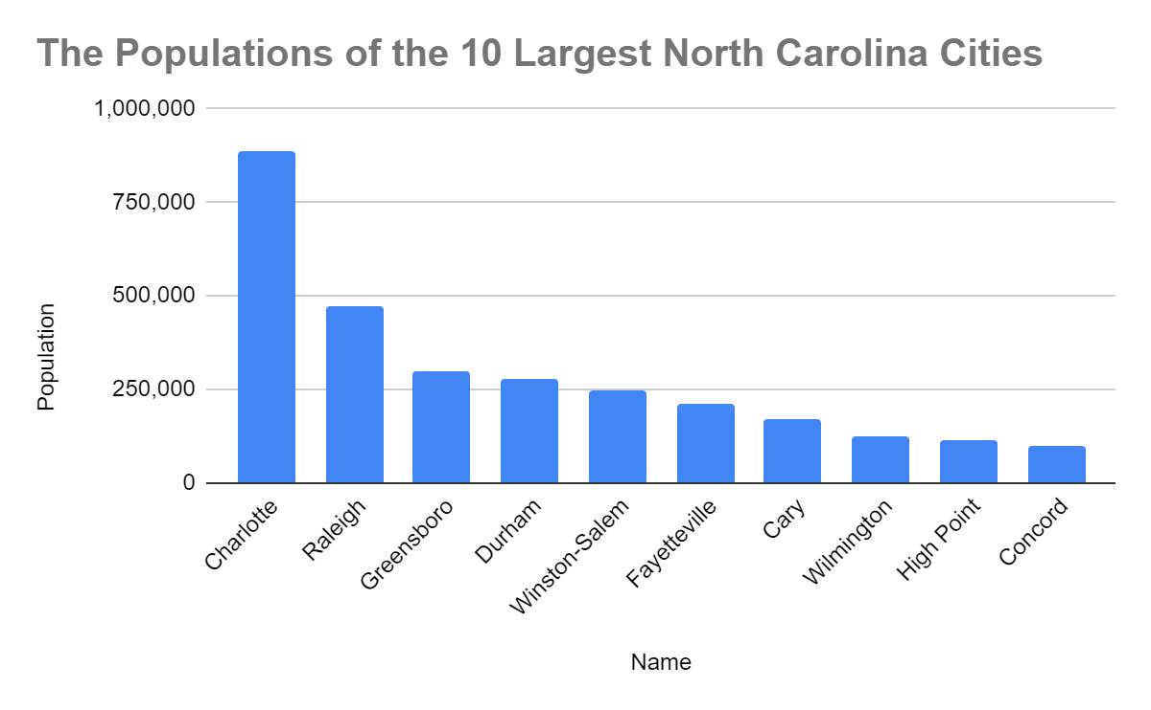

1 / 1 point

Benar

Salah

Correct

Diagram tersebut adalah diagram kolom (column chart). Penggunaan diagram kolom (column chart) akan efektif untuk menunjukkan perbedaan antara beberapa jenis hal yang memiliki rentang nilai tertentu.

### 8.

Question 8

Analis data mendemonstrasikan peningkatan populasi di Charlotte selama kurun waktu tertentu. Dia membuat diagram seperti di bawah ini. Disebut apakah jenis diagram tersebut?



1 / 1 point

Diagram garis (line chart)

Diagram kolom (column chart)

Diagram area (area chart)

Diagram batang (bar chart)

Correct

Diagram ini merupakan diagram garis (line chart). Diagram garis (line chart) efektif untuk mendemonstrasikan tren dan pola, misalnya perubahan populasi selama kurun waktu tertentu.

### .

Question 1

Pada spreadsheet berikut ini, apakah sebutan untuk label-label kolom di baris 1?

|  |  |  |  |  |
| --- | --- | --- | --- | --- |
|  | A | B | C | D |
| 1 | **Peringkat** | **Nama** | **Populasi** | **Wilayah** |
| 2 | 1 | Charlotte | 885.708 | Mecklenburg |
| 3 | 2 | Raleigh | 474.069 | Wake (kota), Durham |
| 4 | 3 | Greensboro | 296.710 | Guilford |
| 5 | 4 | Durham | 278.993 | Durham (kota), Wake, Orange |
| 6 | 5 | Winston-Salem | 247.945 | Forsyth |
| 7 | 6 | Fayetteville | 211.657 | Cumberland |
| 8 | 7 | Cary | 170.282 | Wake, Chatham |
| 9 | 8 | Wilmington | 123.784 | New Hanover |
| 10 | 9 | High Point | 112.791 | Guilford, Randolph, Davidson, Forsyth |
| 11 | 10 | Concord | 96.341 | Cabarrus |

1 / 1 point

Karakteristik

Atribut

Penanda (Descriptors)

Kriteria

Correct

Label kolom di baris 1 adalah atribut yang merujuk pada data di kolom tersebut. Atribut merupakan karakteristik atau kualitas data yang digunakan untuk memberi label pada kolom di sebuah tabel.

### 2.

Question 2

Pada spreadsheet berikut ini, semua data observasi Greensboro ada di baris 4.

|  |  |  |  |  |
| --- | --- | --- | --- | --- |
|  | A | B | C | D |
| 1 | **Peringkat** | **Nama** | **Populasi** | **Wilayah** |
| 2 | 1 | Charlotte | 885.708 | Mecklenburg |
| 3 | 2 | Raleigh | 474.069 | Wake (kota), Durham |
| 4 | 3 | Greensboro | 296.710 | Guilford |
| 5 | 4 | Durham | 278.993 | Durham (kota), Wake, Orange |
| 6 | 5 | Winston-Salem | 247.945 | Forsyth |
| 7 | 6 | Fayetteville | 211.657 | Cumberland |
| 8 | 7 | Cary | 170.282 | Wake, Chatham |
| 9 | 8 | Wilmington | 123.784 | New Hanover |
| 10 | 9 | High Point | 112.791 | Guilford, Randolph, Davidson, Forsyth |
| 11 | 10 | Concord | 96.341 | Cabarrus |

1 / 1 point

Benar

Salah

Correct

Data observasi Greensboro ada di baris 4. Observasi adalah semua atribut tentang sesuatu yang ada di sebuah baris pada tabel data.

### 3.

Question 3

Fitur apakah yang dapat digunakan di kolom B jika seorang analis data akan membuat daftar kota-kota di spreadsheetberdasarkan abjad selain secara numerik?

|  |  |  |  |  |
| --- | --- | --- | --- | --- |
|  | A | B | C | D |
| 1 | **Peringkat** | **Nama** | **Populasi** | **Wilayah** |
| 2 | 1 | Charlotte | 885.708 | Mecklenburg |
| 3 | 2 | Raleigh | 474.069 | Wake (kota), Durham |
| 4 | 3 | Greensboro | 296.710 | Guilford |
| 5 | 4 | Durham | 278.993 | Durham (kota), Wake, Orange |
| 6 | 5 | Winston-Salem | 247.945 | Forsyth |
| 7 | 6 | Fayetteville | 211.657 | Cumberland |
| 8 | 7 | Cary | 170.282 | Wake, Chatham |
| 9 | 8 | Wilmington | 123.784 | New Hanover |
| 10 | 9 | High Point | 112.791 | Guilford, Randolph, Davidson, Forsyth |
| 11 | 10 | Concord | 96.341 | Cabarrus |

1 / 1 point

Organize range

Randomize range

Name range

Sort range

Correct

Fitur sort range digunakan untuk mengurutkan nama kota di kolom B berdasarkan abjad. Mengurutkan rentang data dari A hingga Z membantu analis data, mengorganisir dan menemukan data lebih cepat.

### 4.

Question 4

Seorang analis data mengetik =POPULATION(C2:C11) untuk menghitung rata-rata populasi kota yang ada di spreadsheet ini. Tetapi, mereka menggunakan formula yang salah. Syntax apakah yang dapat memperbaiki function ini?

|  |  |  |  |  |
| --- | --- | --- | --- | --- |
|  | A | B | C | D |
| 1 | **Peringkat** | **Nama** | **Populasi** | **Wilayah** |
| 2 | 1 | Charlotte | 885.708 | Mecklenburg |
| 3 | 2 | Raleigh | 474.069 | Wake (kota), Durham |
| 4 | 3 | Greensboro | 296.710 | Guilford |
| 5 | 4 | Durham | 278.993 | Durham (kota), Wake, Orange |
| 6 | 5 | Winston-Salem | 247.945 | Forsyth |
| 7 | 6 | Fayetteville | 211.657 | Cumberland |
| 8 | 7 | Cary | 170.282 | Wake, Chatham |
| 9 | 8 | Wilmington | 123.784 | New Hanover |
| 10 | 9 | High Point | 112.791 | Guilford, Randolph, Davidson, Forsyth |
| 11 | 10 | Concord | 96.341 | Cabarrus |

1 / 1 point

AVERAGE(C2-C11)

AVERAGE(C2:C11)

=AVERAGE(C2:C11)

Correct

Syntax yang benar untuk function AVERAGE ini adalah =AVERAGE(C2:C11)**.**AVERAGE mengembalikan rata-rata nilai dari rentang yang dipilih. C2:C11 adalah rentang yang ditentukan.

### 5.

Question 5

Anda bekerja dengan sebuah tabel database bernama employee yang berisi data tentang karyawan. Anda ingin meninjau semua kolom dalam tabel itu.

Anda menuliskan kueri SQL seperti di bawah ini. Tambahkan klausa FROM yang akan mengambil data dari tabel employee.

1

2

3

SELECT

*

from employee

RunReset

Siapa nama karyawan yang memiliki jabatan Sales Manager atau Manajer Penjualan?

1 / 1 point

Margaret Park

Michael Mitchell

Andrew Adams

Nancy Edwards

Correct

Klausa FROM employee akan mengambil data dari tabel employee . Kueri lengkapnya adalah SELECT * FROM employee. Klausa FROM menentukan tabel database mana yang akan dipilih datanya. Karyawan bernama Nancy Edwards memiliki jabatan Manajer Penjualan.

### 6.

Question 6

Anda bekerja dengan tabel databaseyang berisi data faktur (invoice) pelanggan . Kolom customer_id mencantumkan nomor ID untuk setiap pelanggan. Anda tertarik dengan data faktur (invoice) milik pelanggan dengan nomor ID 35.

Anda menuliskan kueri SQL seperti di bawah ini. Tambahkan klausa WHERE yang hanya menampilkan data tentang pelanggan dengan nomor ID 35.

1

2

3

4

SELECT

*

FROM

invoice

RunReset

Apakah nama negara pengiriman tagihan untuk pelanggan dengan nomor ID 35?

0 / 1 point

India

Argentina

Portugal

Irlandia

Incorrect

Tinjau [video penggunaan SQL](https://www.coursera.org/learn/dasar-dasar-analitik-data-data-data-di-mana-mana/lecture/BaZh7/penggunaan-sql) untuk mengingat kembali.

### 7.

Question 7

Isilah bagian yang kosong: Analis data membuat tabel, tetapi hal tersebut ternyata bukan visualisasi terbaik untuk datanya. Ia memutuskan untuk menggunakan fitur _____ untuk mengubahnya menjadi diagram kolom (column chart).

1 / 1 point

gambar

rename

filter view

chart editor

Correct

Chart editor memungkinkan analis data untuk memilih jenis diagram yang akan dibuat dan disesuaikan tampilannya.

### 8.

Question 8

Analis data mendemonstrasikan peningkatan populasi di Charlotte selama kurun waktu tertentu. Mereka membuat sebuah visualisasi data. Ini merupakan contoh dari diagram area (area chart).



1 / 1 point

Benar

Salah

Correct

Diagram ini merupakan diagram garis (line chart). Diagram garis (line chart) efektif untuk mendemonstrasikan tren dan pola, misalnya perubahan populasi selama kurun waktu tertentu.

